Transformer 整体结构
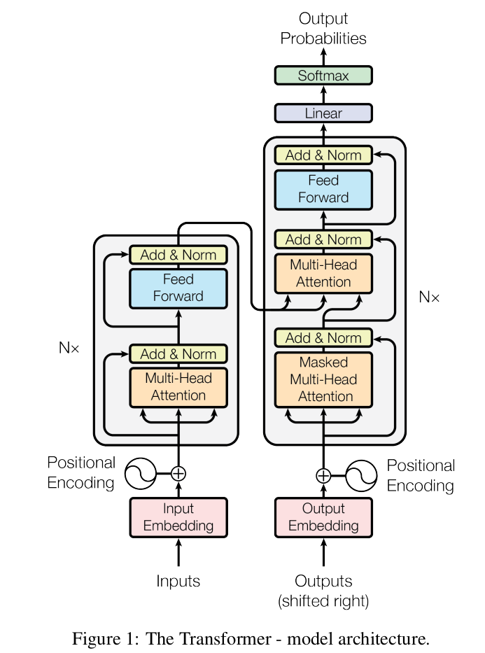

注意：
encoder和decoder都堆叠了多层 Nx =6
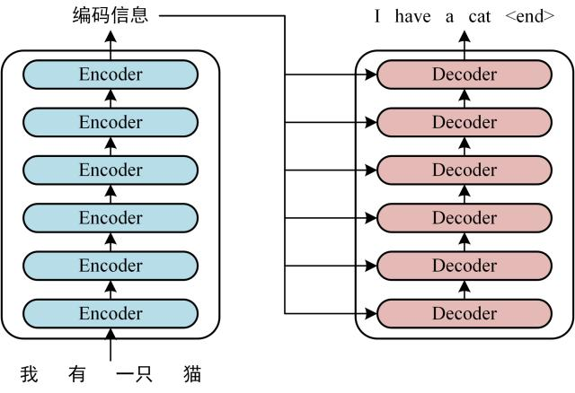

对应架构图中
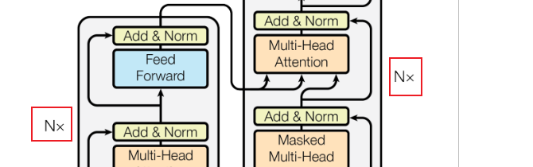

Encoder:
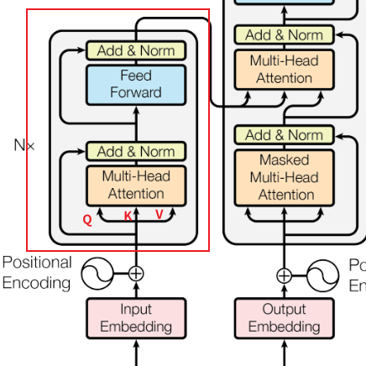

encoder的主要部分是Multi-Head Attention
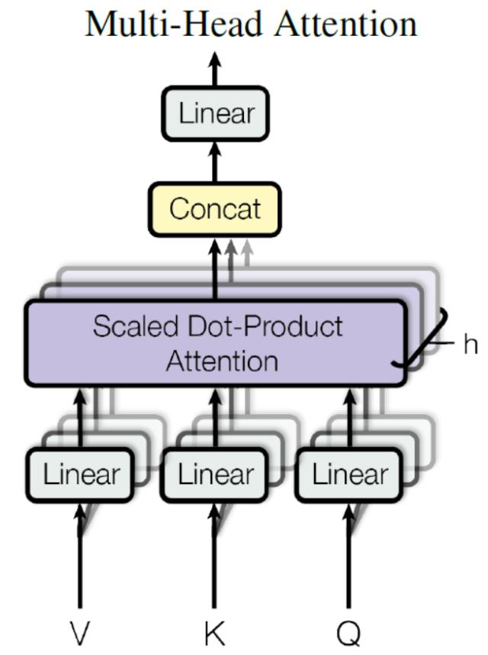

（看上图）Multi-Head Attention 是由h个Scaled Dot-Product Attention组成的，
在Encoder中，将输入X经过位置编码， 再经过WQ, WK, WV线性变换后为QKV, 输入Scaled Dot-Product Attention，将h个Scaled Dot-Product Attention的结果线性叠加后输出,(Z1， Z2，…, Z8是单个caled Dot-Product Attention的输出)
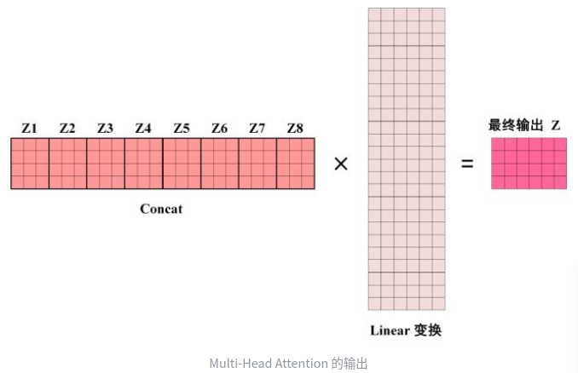

接下来细看Scaled Dot-Product Attention
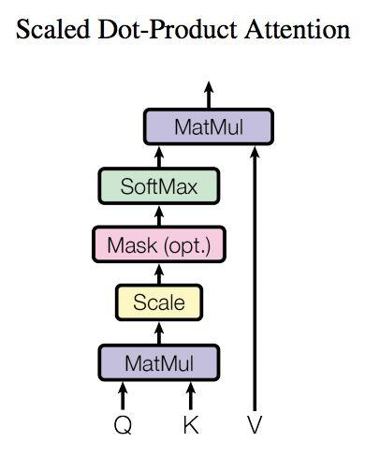

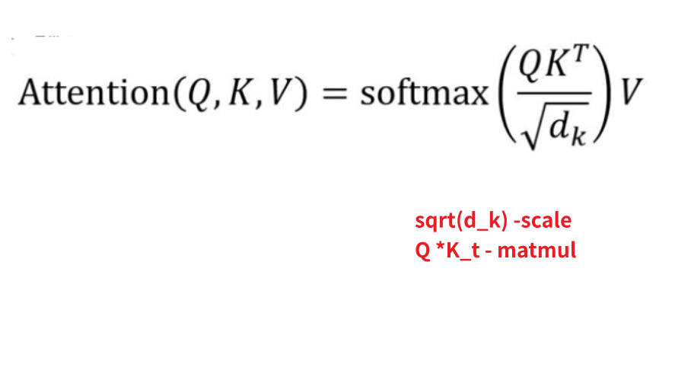
scale的目的是为了模型 Q*K_t的结果过大；
K可以理解为， 我这里有什么
V可以理解为，我的这里的东西的值是这个
Q可以理解为，我要什么
q*k，的值越大，就代表我要的在哪个k里，之后乘以v, 提取出要的东西的值

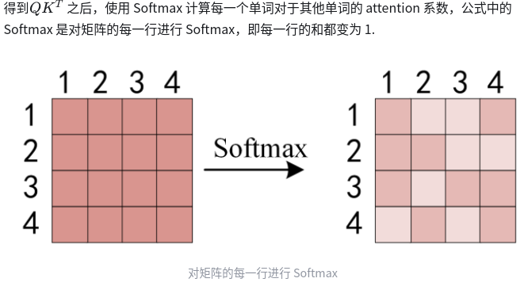
add & norm
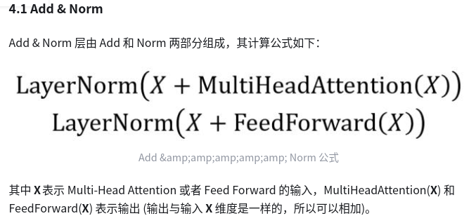
目的是为了加快收敛速度

feed forward
加入非线性因素

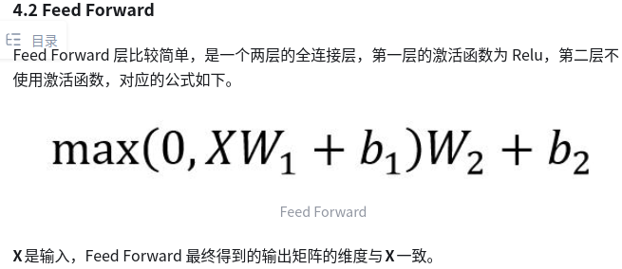

Decoder：
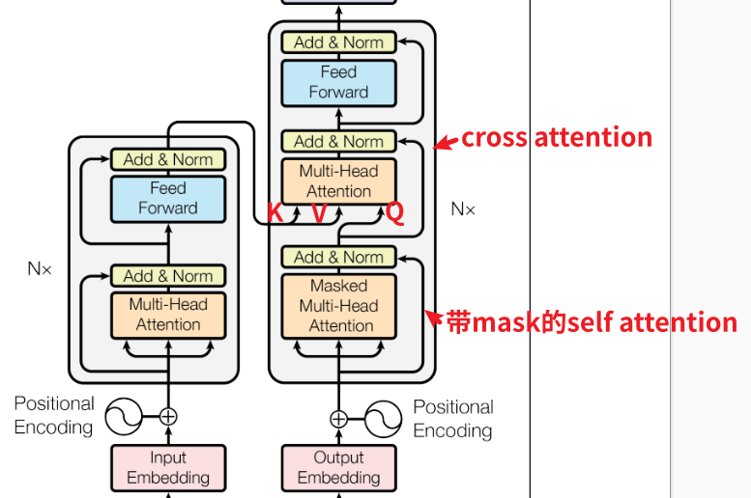
decoder有两个部分，带mask的自注意力， 和之后的 交叉注意力

带mask的意思是，比如一句话4个词： <开始符> I have a dog.
训练时，位置1<开始符>， 看到<开始符>， 第2个位置I只能看到<开始符> I, 第3个词have, 能看到 <开始符> I have， 第4个词a ，能看到 <开始符> I have a, 以此类推；

推理时，decoder的mask的输入是上一个周期的结果，比如
先是<开始符>， 推理出I
再是<开始符> I， 推理出 Have
…

同时， mask的输出作为第二个 multi head attention 的Q，
第二个 multi head attention 的K, V来自于encoder的编码结果；
Q 代表"我当前想查询什么"，所以用解码端的上下文去问编码端学到的源序列信息，K/V 负责"我能提供什么"。
这就是交叉注意力机制

transformer 最终学习的是
W_q, W_k, W_v, W_o # attention 里的投影矩阵
W_1, W_2 # FFN 里的两个线性层
LayerNorm 的 γ, β

所以整个 transformer 可学习参数量 = encoder N层的权重 + decoder M层的权重，训练时一起端到端更新。

